江西省重点中学协作体2014届高三第二次联考
一、（15分，每小题3分）
1．下列词语中，加点字的读音全都正确的一项是
A. 叨陪(dāo) 趑趄（jū） 抹不开(mò) 不着边际（zhuó）
B. 翩跹（pián） 翘楚（qiáo） 汗涔涔（cén） 曲水流觞（qū）
C. 瓦楞（lèng） 蓍草（shì） 潭柘寺（zhè） 不足之症（zhèng）
D. 轧票（gá） 崔嵬（wéi） 舍利子（shě） 大大落落（luō）
2．下列词语中，没有错别字的一组是
A．峨眉 长篙 缉录 发祥地 殒身不恤
B．喋血 歆羡 踟躅 挖墙脚 仗义执言
C．宵柝 优渥 旗杆 杀风景 清流激湍
D．潮讯 惫懒 草窠 一炷香 残羹冷炙
3．依次填入下列各句中横线处的词语，最恰当的一组是
A. 冬天老年人要增加营养，也要适当运动，在户外锻炼时一定要量入为出，以步行为宜，时间最好选在傍晚，还要注意保暖，防止着凉。
B. 老师语重心长的一席话，如电光火石，让张永心头淤积的阴霾顿时消散，再次燃起勇攀学习高峰的激情。
C．随着他渐渐步入老年，其诗更见平易，既有鸿鹄之志的志在千里，更有对人生了悟后的洒脱豁达。
D．有专家指出当今时代寻求网络隐私的刚性边界很困难，只有通过立法和制定标准去解决隐私问题，才能纲举目张。
4．下列各句中，没有语病的一句是
A．《爸爸去哪儿》一经播出，不仅占据了各大门户网站的头条首页的位置，更是长期居于微博热门话题的榜首，可见网络用户对它的吸附力有多高。
B．李克强总理在今年两会上对3月1日发生在昆明火车站的严重暴力恐怖事件表示了强烈谴责，“我们要坚决打击一切亵渎国家法律尊严，挑战人类文明底线的暴恐犯罪……共建中国平安”。
C．虽然莫言获奖，不能说他已经参与了世界文明标准规则的建设，但至少可以说他开始影响西方文明，这就是文学的力量。
D．30多年的改革经验告诉我们,社会资本和小微企业的活跃程度,反映着经济活力和市场信心。激发这些社会主体的活力,也是经济发展“第二季”的重点所在。
5．把下列句子组成语意连贯的语段，排序最恰当的一项是
①庄子自由恣肆的思想，纵横捭阖的文风，超凡脱俗的想象力，成为中国古代浪漫主义的源头，深刻影响着中国古代的文学和艺术风格。
②不仅如此，以真为美的思想更成为各种艺术的审美准则。
③庄子的“大美”思想以其丰富的内涵体现了中国独特的美学智慧和艺术精神。
④后世文人骚客常常以疯、癫、狂、怪为自己的行为方式或艺术风格，借以寄托其真性情，向政治权威、正统观念、世俗潮流等表示反抗，很大程度上是受到庄子美学的影响。
⑤它表现了古人热爱大 自然、拥抱大自然的宽广博大的情怀,对大自然灵性的深刻领悟以及对自身品格升华的追求。
⑥后世众多的作家、文学批评家，把对真诚不二的人格美的崇尚，与作为艺术审美趣味之“真”联系起来，以真作为衡量一切艺术好坏的最基本尺度。
A．③⑤⑥④②① B．①⑥②⑤④③ C．①④⑤③⑥② D．③⑤①④②⑥
二、（9分，每小题3分）
阅读下文，完成第6-8题。
一部纪录片红成这样，出乎很多人意料，包括总导演陈晓卿，他反复在公开或私下场合表示，《舌尖上的中国》于他而言，只是一部正常而普通的纪录片而已，他不赞成关于该片的溢美之词。这在当下是一种难能可贵的创作态度，有事儿说事儿，不漫无边际，专注本职工作。依我看，这也是《舌尖》的内在风格——实在。
但今天来说《舌尖》为什么这样红，还是要从文化角度说。这又分虚实两面。
虚的一面从梁启超说起。梁启超曾总结有清一代的学术思想，一言以蔽之曰考证，曰总结。如果把今天放回历史大坐标中观察，无论是学术还是创作，都还在考证、总结这一脉络的延续位置。我们这辈人的悲哀之一是创造力贫乏，也许只配来总个结、考个证。从这一点说，《舌尖》握住了时代命门，它把几千年中国人舌尖的滋味，做了一次泛泛的总结和考证。又因它选取的角度既灵且巧，态度务实低调，就在隐秘的潜意识层面合上了时代节拍，击中了每个观众。
这是虚的层面。至于实的层面，要突出一个“细”字来讲。这与前边的虚谈仍然一脉相承——总结、考证，本来就是在细节上下功夫。
来说细的。前两日与友人聊天，感叹近两年突然冒出那么多既有钱又有闲之人，在各个领域内下功夫地玩，深入地玩，大到朝圣、养生；细到香、茶、木头、瓷、陶，甚至鉤瓷鉤壶，都玩到登峰造极的程度。这也是时代特色之一。
曾经的中国人太细了，最近读过清代文震亨的《长物志》，看看目录就知道那时文人之清雅，到了多细的地步。单说文房用具，也就是书桌上摆的玩意儿，笔格、笔床、笔屏、笔筒、笔船、笔洗、笔觇、水中丞、水注、糊斗、蜡斗、镇纸、压尺、裁刀……还有很多；现代人呢？以我此刻书桌为例，电脑、圆珠笔、即时贴，没了。
《舌尖》领人在味觉上向更细处一步步地探掘，重拾我们曾有的静心、细心、耐心。眼耳鼻舌身，色香声味触，每一项往细处探掘，都有太平洋一样广阔的境界，心不厌细，只看你能走多远。
只求温饱的吃，那叫囫囵呑咽，连咀嚼都顾不上，只能满足最基本的生存需要，这只是吃的意义之一，远非全部。就如同喝茶，大茶缸牛饮仅为解渴，如果是品茶，选水选茶、凝神温杯这些都不说了，单是入口之后，舌尖、舌面、上腭、两颊……无穷细致的美妙等你体会。
《舌尖》以其细，征服了平日里吞食牛饮的普通人。物质世界越浑浊不堪，人就对心灵世界的清净越渴盼，而吃之一项，由最物质出发，通过一系列的细节探掘，直达心灵世界的修道之旅，在满足陈晓卿反对的那种大而无当的民族骄傲心理的同时，又能够满足很多人的食色之欲，不红说不过去。
返回来再啰嗦几句——在眼耳鼻舌身的层面求细固然可喜，但如果不在此基础上继续前行，就是无谓之细。正如《舌尖》一片，《舌尖》只是个起点，如果只停留在舌尖，那真是连美食的门还没入。曾经听一个老茶人说苦，口腔感受到的苦不是真的苦，真苦入心。借他这话来说《舌尖》，创作者们想说的，是入心的味道。
（选自《南方周末》有删改）
6. 下列对文章内容的理解与分析不正确的一项是
A.“实在”是一种难能可贵的创作态度，有事说事儿，不漫无边际，是一种务实的创作风格。
B.“虚与实”是《舌尖》为什么红的文化成因，实的层面突出“细”字。
C. 一系列的细节探掘，都有太平洋一样广阔的境界`,是直达心灵世界的修道 之旅。
D.“心不厌细”的前提是真苦之心，物质世界的浑浊也是往细处探掘的重要条件。
7. 下列对文章内容的理解，不恰当的一项是
A. 从文房用具，如“笔格、笔床、笔屏、笔筒、笔船、笔洗、笔觇……”可以看出中国古代文人的清雅到了很细的地步。
B. 有钱有闲之人更容易向细处探掘，他们在各个领域深下功夫，重拾我们曾有的静心、细心、耐心。
C.“囫囵呑咽”“大茶缸牛饮”虽能满足基本需求，但因不探掘细节，无法品尝入心之味。
D. 文章列举诸多事例，趣看中国人的吃和玩，语言看似轻松，却严肃地警醒人们应该吃出文化品位，玩出心灵境界。
8. 下列表述正确的一项是
A. 与古代文人相比，现代人的书桌缺失文化氛围，令人忧思。
B. 品茶时选水选茶、凝神温杯、入口细品的细致过程，无不体现出一个无穷曼妙的探掘内心的过程。
C. 喝茶讲究真苦入心，于口是苦，于心是甜，做任何事情都讲究先苦后甜，这样我们的人生才分外有意义。
D. 《舌尖》把几千年中国人舌尖的滋味，做了一次总结和考证，但又因创造力贫乏，只能做到这一点。
三、（9分，每小题3分）
阅读下面的文言文，完成9-11题。
汤文正公斌，抚吴莅任时，夫人公子皆布衣，行李萧然如寒士，日给惟菜韭。公一日阅簿，见某日市双鸡，愕问曰：“吾至此，未尝食鸡，谁市此者？”仆以公子对。公怒，立召公子责之曰：“汝谓苏州鸡贱于河南耶？汝思啖鸡，便可归去。恶有士不嚼菜根，而能作百事者哉？”并笞其仆而遣之。又公抚吴时，有司报湖荡有莲芡，公驳还。吏固以例请，公曰：“例自人作，宽一分则民受一分之惠。且莲芡或不岁熟，一报部，即为永额。欲去之，得乎？”常熟某氏奴，讦告其主国初时得隆武伪札，迫主远遁，欲据其主母。公曰：“国家屡更大赦，此草昧事，何足问？而逆奴乃以讦其主乎？”焚其札，毙奴于杖，中外快之。
汤文正抚苏，奏革淫祀，投上方五通神像于湖中，世多纪之。先是，上方山民，掘地得碑，其文曰：“肉山酒海，遇汤而败。”可知淫昏气焰，必待正人得位而始衰，亦早有定数也。
常州守祖进朝有惠政，落职，公奏留之。祖制衣靴欲奉公，久之不敢言，乃自著之。任潼关道副使时，朝邑雷子霖以理学显，文正治事之暇时造其庐，以志景幕。
文正赴岭北道任，雇一骡，载幞被出关去，及移疾受代，衣物了无所增。至京，贫益甚，赁居委巷，御寒只一羊裘。冬月入朝，卫士识与不识咸目之曰：“此羊裘者，即汤尚书矣。”
人谓公之廉直似海忠介，而去其烦苛，精敏似周文襄，而行以方正。若其学识纯粹，世惜其用之未尽者，又非二公之所得而比矣。公学宗孙夏峰先生，自言为方面时，居官行政，只遵宁陵吕叔简《从政录》，行之不尽。惜文集不全，今所刊《汤子遗书》数种，皆失本来面目。
以江南巡抚内迁大司空。其殁于京邸也，同官唁之，身卧板床，上衣敝蓝丝袄，下著褐色布裤。检其所遗，惟竹笥内俸银八两。昆山徐大司寇赙以二十金，乃能成殡。其清介若此，而生前犹有以伪学劾之者。使士大夫人人能如汤之洁己奉公，又何致天下事不可收拾哉？
（选自葛虚存《清代名人轶事》，有改动）
9．对下列句子中加点词的解释，不正确的一项是
A. 夫人公子皆布衣 布衣：平民百姓
B．汤文正抚苏，奏革淫祀 淫：过度
C．文正治事之暇时造其庐 造：到……去
D．昆山徐大司寇赙以二十金 赙：以钱财助人办丧事
10．下列各组句子中，加点词的意义和用法相同的一组是
A．并笞其仆而遣之 则或咎其欲出者
B．且莲芡或不岁熟 臣死且不避，卮酒安足辞!
C．必待正人得位而始衰 有如此之势，而为秦人积威之所劫
D．以江南巡抚内迁大司空 请立太子为王，以绝秦望
11．下列四组句子中，分别表现汤文正“清俭”和“爱民”的一组是
A．行李萧然如寒士，日给惟菜韭 及移疾受代，衣物了无所增
B．赁居委巷，御寒只一羊裘 宽一分则民受一分之惠
C．焚其札，毙奴于杖 文正治事之暇时造其庐，以志景幕
D．上衣敝蓝丝袄，下著褐色布裤 祖制衣靴欲奉公，久之不敢言，乃自著之

第Ⅱ卷（非选择题，共117分）
四、（28分）
12．把文言文中划横线的句子翻译成现代汉语。（12分）
（1）汝思啖鸡，便可归去。恶有士不嚼菜根，而能作百事者哉？（4分）

（2）人谓公之廉直似海忠介，而去其烦苛，精敏似周文襄，而行以方正。（4分）

（3）其清介若此，而生前犹有以伪学劾之者。（4分）

13．阅读下面一首宋诗，回答问题。(8分)
鄂州南楼^{①}
【宋】范成大^{②}
谁将玉笛弄中秋？黄鹤归来识旧游。汉树有情横北渚，蜀江无语抱南楼。
烛天灯火三更市，摇月旌旗万里舟。却笑鲈乡垂钓手，武昌鱼好^{③}便淹留。
【注】①鄂州南楼：在今武汉市武昌黄鹤山上。②范成大：宋高宗绍兴二十四年进士，历任静江、建康等地行政长官。淳熙时，官至参知政事，因与孝宗意见相左，两个月即去职。晚年隐居故乡石湖。③武昌鱼好：化用三国时民谣“宁饮建业水，不食武昌鱼”。
（1）请对诗歌的颔联进行赏析。(4分)

（2）诗歌的尾联“却笑鲈乡垂钓手，武昌鱼好便淹留”所用的典故，在必修四教材辛弃疾的词《 》中也出现过：“ ？”试分析本诗尾联运用这个典故表达了什么感情？ (4分)

14．补写出下列名篇名句中的空缺部分。（8分）
(1)况吾与子渔樵于江渚之上， ，驾一叶之扁舟， 。(《赤壁赋》)
(2) ，烟光凝而暮山紫。 ，访风景于崇阿。(《滕王阁序》)
(3)洞天石扉， 。 ，日月照耀金银台。(《梦游天姥吟留别》)
(4)捐余袂兮江中， 。 ，将以遗兮远者。(《湘夫人》)

五、（6分）
15．下列关于名著的表述，不正确的一项是（3分）
A. 拉斯蒂涅跟着表姐鲍赛昂夫人一起去意大利剧院，认识了高老头的二女儿黛尔芬娜，并开始了对她的追求。黛尔芬娜因他的贵族身份也向他频送秋波。溺爱女儿的高老头也全力支持他。(《高老头》)
B. 宝玉挨打的原因有三：一是宝玉会见官僚贾雨村时无精打采，令贾政很不满意；二是宝玉与琪官的交往激怒了忠顺王爷，给贾政无端招来政治纠纷；三是贾环搬弄是非，污蔑宝玉逼死金钏儿。(《红楼梦》)
C. 孔子特别注重人知错就改。他曾经说过，有过错却不改正才是真正的过错。他还说过，君子犯错，就好比日蚀月蚀，犯错时人们都看得见他，改正后人们都仰望着他。(《论语》)
D. 堂吉诃德与同乡所扮的“白月骑士”约定，如果决斗失败，必须听从对方发落。堂吉诃德最终失败， “白月骑士”罚他一年之内不得外出。他不得不信守承诺，回家之后，高烧不退，一连六天卧床不起。 (《堂吉诃德》)
16. (幽州太守刘焉)出榜招募义兵。榜文行到涿县，引出涿县中一个英雄。刘焉为何出榜？“英雄”指的是谁？他看榜文后发生了什么事？（3分）

六、（18分）
阅读下面的文字，完成17—20题。
我所见的叶圣陶
朱自清
①我第一次与圣陶见面是在民国十年的秋天。那时刘延陵兄介绍我到吴淞炮台湾中国公学教书。到了那边，他就和我说：“叶圣陶也在这儿。”我们都念过圣陶的小说，所以他这样告我。我好奇地问道：“怎样一个人？”出乎我的意外，他回答我：“一位老先生哩。”但是延陵和我去访问圣陶的时候，我觉得他的年纪并不老，只那朴实的服色和沉默的风度与我们平日所想象的苏州少年文人叶圣陶不甚符合罢了。
②记得见面的那一天是一个阴天。我见了生人照例说不出话；圣陶似乎也如此。我们只谈了几句关于作品的泛泛的意见，便告辞了。延陵告诉我每星期六圣陶总回甪直去；他很爱他的家。不久，中国公学忽然起了风潮。我向延陵说起一个强硬的办法；——实在是一个笨而无聊的办法！——我说只怕叶圣陶未必赞成。但是出乎我的意外，他居然赞成了！后来细想他许是有意优容我们吧；这真是老大哥的态度呢。我们的办法天然是失败了，风潮延宕下去；于是大家都住到上海来。我和圣陶差不多天天见面，这样经过了一个月；这一个月实在是我的很好的日子。
③我看出圣陶始终是个寡言的人。大家聚谈的时候，他总是坐在那里听着。他却并不是喜欢孤独，他似乎老是那么有味地听着。他又是个极和易的人，轻易看不见他的怒色。他的和易出于天性，并非阅历世故，矫揉造作而成。他对于世间妥协的精神是极厌恨的。在这一月中，我看见他发过一次怒；——始终我只看见他发过这一次怒——那便是对于风潮的妥协论者的蔑视。
④风潮结束了，我到杭州教书。那边学校当局要我约圣陶去。他来了，教我上车站去接。我知道他到了车站这一类地方，是会觉得寂寞的。他的家实在太好了，他的衣着，一向都是家里管。我常想，他好像一个小孩子；像小孩子的天真，也像小孩子的离不开家里人。必须离开家里人时，他也得找些熟朋友伴着；孤独在他简直是有些可怕的。所以他到校时，本来是独住一屋的，却愿意将那间屋做我们两人的卧室，而将我那间做书室。这样可以常常相伴；我自然也乐意，我们不时到西湖边去；有时下湖，有时只喝喝酒。在校时各据一桌，我只预备功课，他却老是写小说和童话。初到时，学校当局来看过他。第二天，我问他，“要不要去看看他们？”他皱眉道：“一定要去么？等一天吧。”后来始终没有去。他是最反对形式主义的。
⑤在杭州待了两个月，放寒假前，他便匆匆地回去了；他实在离不开家，临去时让我告诉学校当局，无论如何不回来了。但他却到北平住了半年，也是朋友拉去的。北平回去不久，便入了商务印书馆编译部，家也搬到上海。从此在上海待下去，直到现在——中间又被朋友拉到福州一次。这些日子，我在浙江乱跑，有时到上海小住，他常请了假和我各处玩儿或喝酒。有一回，我便住在他家，但我到上海，总爱出门，因此他老说没有能畅谈。
⑥十六年一月，我接眷北来，路过上海，许多熟朋友和我饯行，圣陶也在。那晚我们痛快地喝酒，发议论；他是照例地默着。酒喝完了，又去乱走，他也跟着。到了一处，朋友们和他开了个小玩笑；他脸上略露窘意，但仍微笑地默着。圣陶不是个浪漫的人；在一种意义上，他正是延陵所说的“老先生”。但他能了解别人，能谅解别人，他自己也能“作达”，所以仍然——也许格外——是可亲的。
⑦第二天我便上船走了，一眨眼三年半，没有上南方去。信也很少，却全是我的懒。我只能从圣陶的小说里看出他心境的迁变。圣陶这几年里似乎到十字街头走过一趟，但现在怎么样呢？我却不甚了然。他从前晚饭时总喝点酒，“以半醺为度”；近来不大能喝酒了，却学了吹笛——前些日子说已会一出《八阳》，现在该又会了别的了吧。他本来喜欢看看电影，现
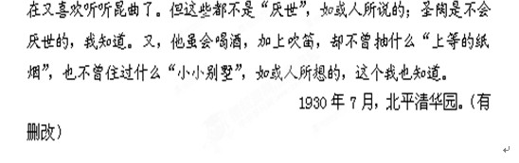
17．文章第①段叙述了什么内容？在文章结构上，本段起到什么作用？（4分）

18．请结合全文内容，概况叶圣陶先生的性格特点。（6分）
19．本文叙述叶圣陶的事例时多处运用对比手法，试找出其中三处。（3分）

20．王国维在《人间词话》中曾经说过：“大家之作，其言情也必沁人心脾，其写景也必豁人耳目。其辞脱口而出，无矫揉装束之态，以其所见者真，所知者深也。”有人说本文就是这么一篇“大家之作”，你如何看待？请结合文章内容分析。（5分）

七、（15分）
21．语言综合运用。（15分）
《诗经•小雅•采薇》最后一章“昔我往矣，杨柳依依。今我来思，雨雪霏霏。行道迟迟，载渴载饥。我心伤悲，莫知我哀！”读来凄婉动人，常为后世文人反复吟唱、仿效。请发挥你的想象、联想，按照下列要求将这一章进行改写。
要求：
（1）使用第一人称，侧重在描写中抒情。
（2）运用对比、比喻的修辞手法。
（3）结构相对完整，语言简明、连贯、得体。
（4）不少于200字。

八、（50分）
22．阅读下面的材料，根据要求作文。（50分）
孟子的观点对我们这些生活在当代的人依然有着积极的意义。你对这“四心”有何见解和体验？请选择这“四心”中的一心作文。
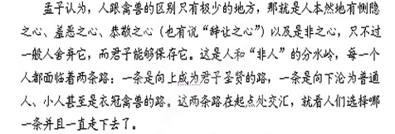
【注意】（1）写议论文或记叙文。（2）题目自拟。（3）不少于700字。（4）不得抄袭，不得套作。
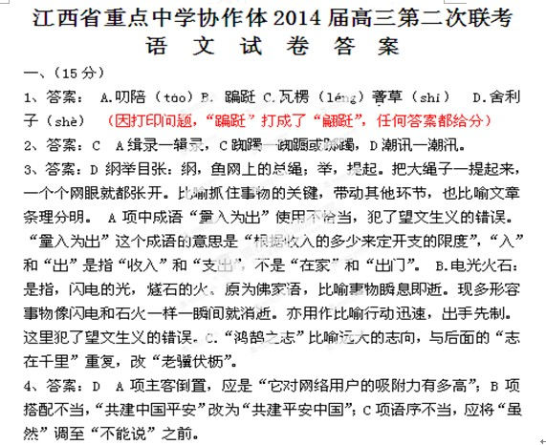
5、答案：D 该语段的中心是庄子的“大美”思想的实质及对后世的影响。③首先提出“大美”的概念，⑤紧承上句揭示“大美”的内涵，①④论述庄子的文风对后世文人艺术风格的影响，②句更进一层，谈谈“大美”中“真”的思想引导了后来的作家、文学批评家对真诚不二的人格美的崇尚。
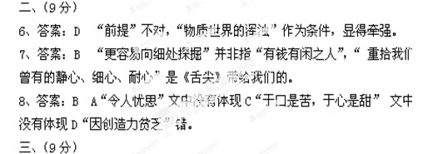
9、答案：A 布衣：穿粗布衣服。
10、答案：A A都是指示代词，那，那个。B前者表递进，况且；后者表让步，尚且。C前者连词，表承接；后者表转折，却。D前者介词，以……的身份（职衔）；后者连词，表目的，来，用来。
11、答案：B A都是表现汤文正的清俭。B前者表现清俭，后者表现爱民。C前者表现嫉恶如仇，对奸佞小人的严惩；后者表现对人才的尊重。D前者表现清俭；后者张冠李戴，表现祖进朝对汤文正的敬畏。
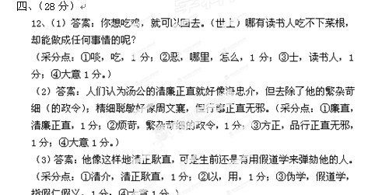
四、（28分）
13、答案：（1）此联写作者登楼眺远，看见对岸汉阳水边树木葱茏，含情脉脉，脚下的江水环绕南楼，依依不舍却又只能悄无声息地逝去。（1分）诗人运用拟人手法（1分），赋予“汉树”、“蜀江”以人的情感，使景物变得活动跳脱，富有生机（1分），表达出作者对鄂州（武昌）美景的喜爱与留恋之情（1分）。
（2）答案：①水龙吟•登建康赏心亭（1分，答登建康赏心亭也可），休说鲈鱼堪脍，尽西风，季鹰归未？（1分）②诗人认为自己本是在家乡隐居的人，如今却留恋官场没有回家，确实可笑，表达了自己厌恶官场、归隐故里的情怀。（2分）
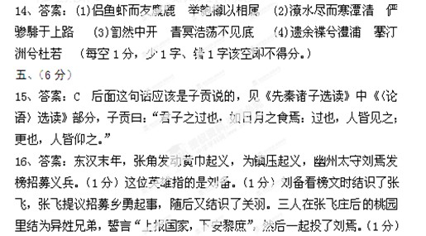

五、（18分）
17、答案：①本段主要通过刘延陵的介绍和自己的亲见，交代作者对叶圣陶的整体印象。（2分）②在结构上总领全文，与下文写“在一种意义上，他正是延陵所说的‘老先生’”形成照应。（2分）
18、答案：①朴实寡言。如“只那朴实的服色和沉默的风度与我们平日所想象的苏州少年文人叶圣陶不甚符合罢了”，“大家2聚谈的时候，他总是坐在那里听着”，为“我”饯行的朋友都“痛快地喝酒，发议论；他是照例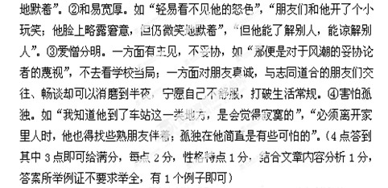
19、答案：①他和蔼沉默的性情与对风潮强硬办法的支持，对妥协论者的愤怒；（1分）②在杭州与朋友们朝夕不离与拒绝回访学校当局；（1分）③有规律的生活与为陪朋友们打破生活习惯。（1分）
20、答案：我同意这种观点。（1分）从语言来看，本文语言质朴平淡，作者始终平平道来，如叙家常，如“我们都念过圣陶的小说”、“酒喝完了，又去乱走，他也跟着”等语言，便如同人们的日常对话。（1分）从选材来看，作者选取的也都是些日常生活中极平常之事，看似松散，但由于作者对人物非常熟悉，将人物性格特点作为主线贯穿始终，却能够写出人物的神韵，写出人物的特色。（1分）本文看似结构平朴，语言素淡，却写活了一位质朴亲切的“老先生”形象，表达了作者对叶圣陶的思念与敬慕之情，情真意切，淡远幽长。（2分）
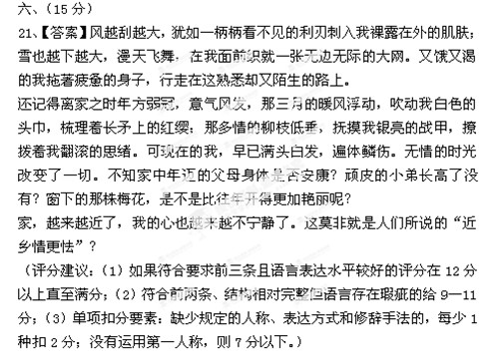
七、（50分）
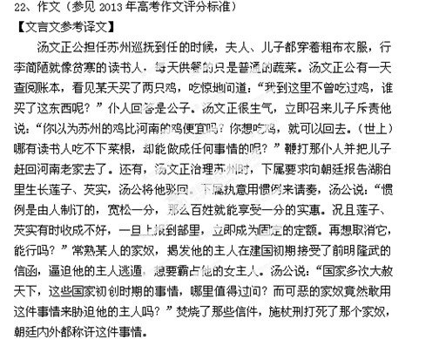
汤文正治理苏州时，奏请革除过度的祭祀，将上方山的五通神像投入湖水中，世人大多记录了下来。先前，上方山上的百姓，挖掘土地，发现一块石碑，上面的文字是：“肉山酒海，遇汤而败。”可见昏庸淫逸的风气，一定会等到正人君子身居要职时才会消退，这也是早就有定数的啊。
常州太守祖进朝在任上有仁政，被罢官，汤公奏明朝廷留任他。祖进朝缝制衣靴想要送给汤公，好长时间也不敢说这件事，于是自己穿戴它。汤公任潼关道副使时，朝邑雷子霖因为精通理学而扬名，汤文正处理公务的闲暇，经常到他家去，来表达敬仰思慕之意。
当汤文正奔赴岭北道上任的时候，雇佣了一头骡子，驮着包袱被褥出关，等到上书称病交卸官职，衣物一点儿也没有增加。到了京城，贫穷得更加厉害了，租赁民房居住在偏僻的巷尾里，御寒的衣服只有一件羊皮的衣服。冬天上朝的时候，认识与不认识汤公的卫士都看见他就说：“这位穿着羊皮衣服的人，就是汤尚书啊。”
人们认为汤公的清廉正直就好像海忠介，但去除了他的繁杂苛细（的政令）；精细聪敏好像周文襄，但行事正直无邪。至于他是学识精纯完美，世人惋惜他未能将它用完，又不是海、周二位先生所能比拟的。汤公学问以孙夏峰先生为宗，自称担任地方长官时，处理事务只是遵照宁陵吕叔简的《从政录》，受益无穷。可惜汤文正公的文集不齐全，如今刻印的几种《汤子遗书》，都失去了原来的面貌。
汤公以江南巡抚职衔调往朝廷任大司空。他死在京城官邸里，同僚去吊唁他，汤文正躺在板床上，上身穿着破旧的蓝丝袄，下身穿着褐色的布
